**Соглашение: баги будут классифицироваться по приоритету исправления (1 – исправлять в первую очередь, 2 – во второю и т.д.)**

1. **Главная страница сайта** [**https://test.casinovino.com/**](https://test.casinovino.com/)

1. Клик по меню «Slots» в заголовке сайта, выводит не только слотовые игры. (2)

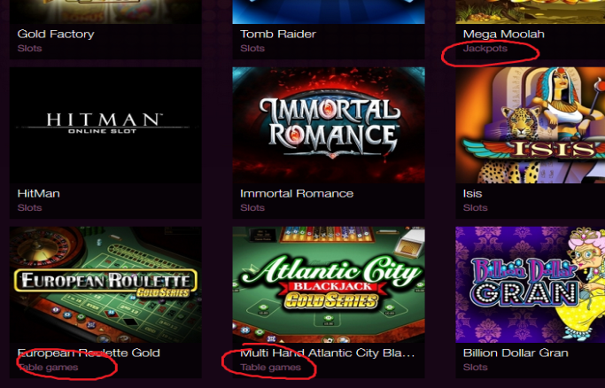

1. Есть категория популярные игры, слоты и т.д… отсутствует категория «новые игры» (4)
2. Отсутствует возможность поиска игр по наименованию. (2)
3. При наведении мышкой на фрейм с игрой появляется белое меню, которое не вписывается в общую цветовую гамму сайта (3) скрин №1

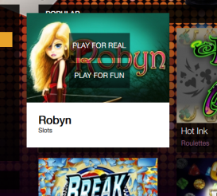

1. Игры появляются на странице и остается пустое место, как будто игр в данной категории больше нет . (2) скрин №2

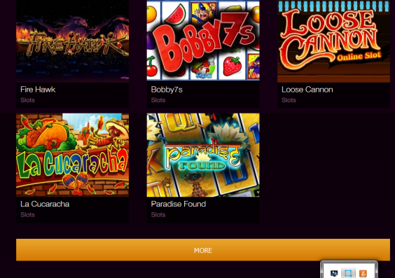

1. Или два пустых места:

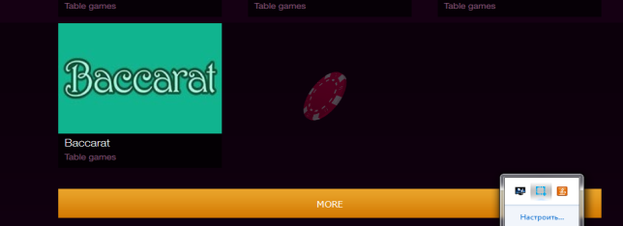

**2 Окно «Join now» и «Регистрация»**

1. Чек-боксы с подтвеждением, что мне 18 и о моем согласии с правилами и условиями находится вне блока с кнопкой «Регистрация». Будет вызывать нервозность у клиента при регистрации . Клиент должен по наитию понимать что и в какой последовательности он должен делать, чтобы зарегистрироваться. Очевидно, что я заполняю сначала поле с емэйлом, потом ввожу пароль, повторяю пароль и нажимаю кнопку «регистрация» и тут мне опа – вы не подтвердили, что вам 18 (2)
2. Дает возможность зарегиться с паролем из цифр. Появляется вероятность, что клиент введет легкий пароль, который потом могут увести или же доверие к сайту падает, когда мне он позволяет регистрацию с паролем «123456» Целесообразно делать проверку на надежность пароля (низкая, средняя, высокая) и где-то разместить подсказку из каких символов он должен состоять для примера (как идеальный пример регистрации http://bc.eurogrand.com/ru/#register) (1)
3. Кнопки, помогающие при регистрации и логине, открывают свои соцсети, но не передают никаких параметров. Сайты открываются с ошибкой. (2)
4. В русскоязычной версии подсказки на английском языке (1)

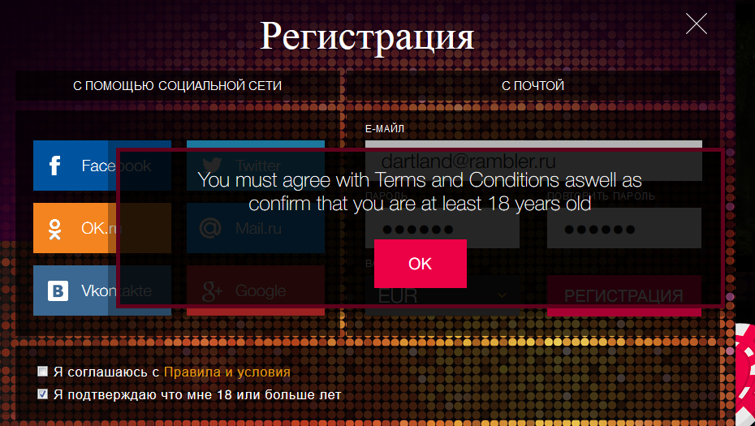

1. Я соглашаюсь с «Правила и условия», должно быть с «Правилами и условиями»
2. Не хватает запятой после «подтверждаю» (2)

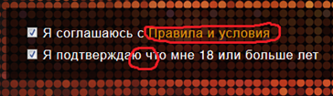

1. Повторить пароль должно быть с заглавной буквы «П» и «Повторить пароль» не хватает кавычек (2)

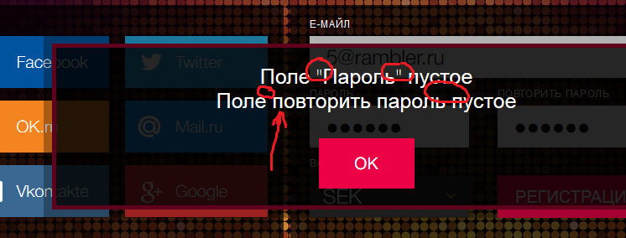

1. После регистрации пришло письмо, ошибки в скрине. (1)

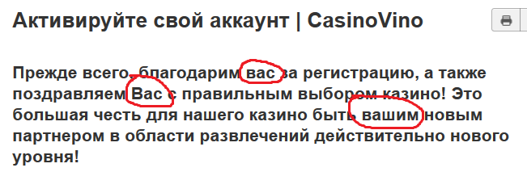

1. Письмо скудное, только текст. Вот пример, письма с другого игрового сайта.(3)

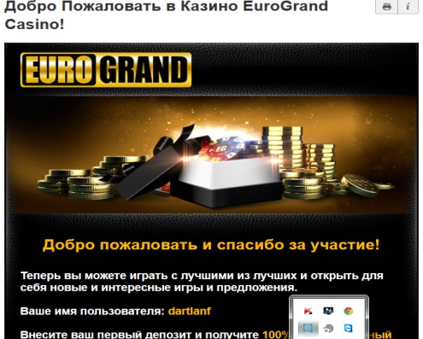

1. После одной из попыток регистрации с разными мейлами на почту ссылка, пройдя по которой, получил ошибку :

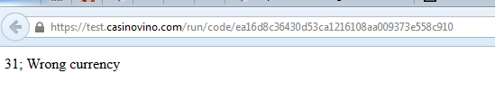

<https://test.casinovino.com/run/code/ea16d8c36430d53ca1216108aa009373e558c910>

«Code incorrect, user not found», теперь под этим мейлом и не войти и не зарегистрироваться по-новой, так как пишет, что мейл существует.

При попытке войти с таким мейлом и правильным паролем, кнопка «войти» перестает быть кликабельной.

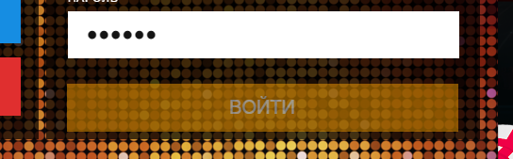

Бага воспроизвелась два раза по мейлам [kuskus77@mail.ru](mailto:kuskus77@mail.ru) pass 123456 и [dartland@rambler.ru](mailto:dartland@rambler.ru) pass 123456, по другим мейлам ([TestEgamings@yandex.ru](mailto:TestEgamings@yandex.ru) и [TestEgamings1@yandex.ru](mailto:TestEgamings1@yandex.ru) ) активация прошла успешно. При попытке восстановить пароль, ссылки на его исправление шлет в почту исправно. Нужно разобраться, в чем причина бага. (1)

1. Регистрировался с русской части сайта, а ссылка для активации аккаунта перевела в англоязычный интерфейс.(1)
2. Не проверяет при регистрации поле мейл на полную валидность. Позволяет регистрацию с таким мейлом 5!!!`'@rambler.ru не проверяет то, что перед амперсантом. (3)

**Подвал: Раздел «Casino Games»**

Клик по подменю NetEnt Top Games в окне в играми выводит игры Microgaming, а курсор меню навигации по сайту подсвечивает SLOTS , а клик по подменю Microgaming Top Games в окне с играми выводит игры NetEnt, а курсор меню навигации по сайту подсвечивает 3D GAMES. Перепутаны ссылки. (2)

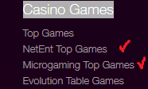

**Русская версия сайта** [**https://test.casinovino.com/ru**](https://test.casinovino.com/ru)

1. Не все блоки русифицированны на главной странице (1)

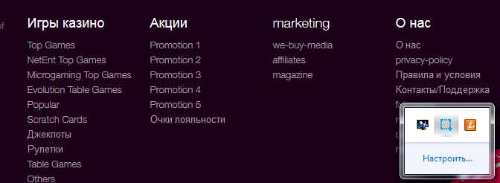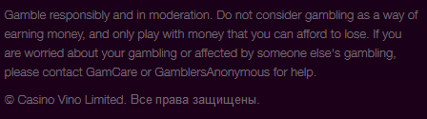

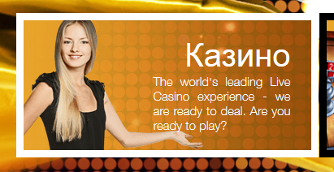

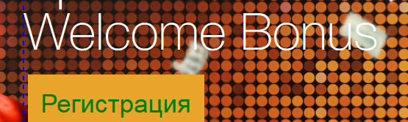

1. Отсутсвует ссылка на Microgaming (2)

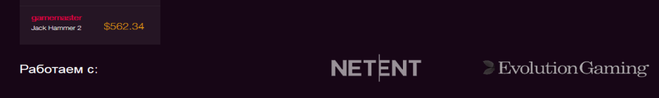

1. Заменить «По-русски» на «Русский» (2)

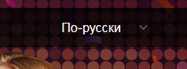

1. Меню навигации, клик по подменю «Помощь » Страницы отображает с ошибкой, пункты меню и заголовки не русифицированны.

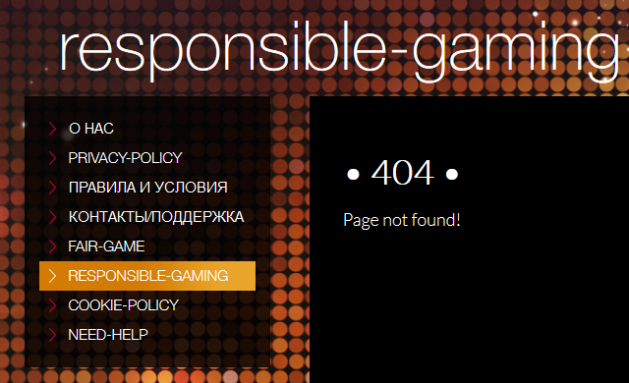

1. В подвале блок «marketing» и все переходы по ссылкам не русифицированны.



**Окно «Восстановление пароля»:**

1. Крестик, закрывающий окно, пересекается с буквами. В одном месте Е-МАЙЛ при регистрации, в этом окне E-MAIL (2)

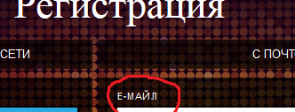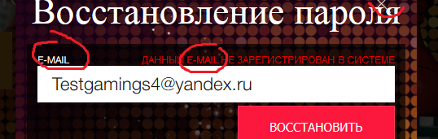

1. Линк «Забыли пароль??» Сообщение о восстановлении пароля после введения мэйла на английском, должно на русском быть.

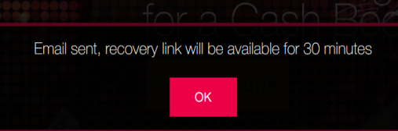

1. Восстановление пароля: кликаю по ссылке в письме, открывается окно, ввожу валидный пароль, кликаю по кнопке «поменять». Ничего не происходит. При этом пароль или меняется или не меняется. Пробовал на шести почтовых ящиках – бага то воспроизводится, то нет. Если ввести меньше шести символов, то пароль не меняет, но и проверки никакой не осуществляется. Необходимо наладить работу функциональности восстановления пароля. (1)
2. Несмотря на то, что прошло более 30 минут, ссылка на изменение пароля остается действующей (3)

**Раздел «Аккаунт»**

1. Названия пунктов меню имеют различный синтаксис, по аналогии с «пополнить баланс» должно быть «вывести средства» «посмотреть историю транзакций»(2)

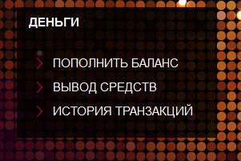

**Раздел «Аккаунт» «ЛИЧНЫЕ ДАННЫЕ»**

1. Неверная надпись на кнопке, правильно «СОХРАНИТЬ ДАННЫЕ» (3)

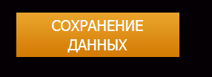

1. В поле «мобильный телефон» можно ввести любые символы. Сделать проверку на ввод только цифр и на их максимальное количество. (номера могут иметь максимум 15 цифр с учетом кода страны) (2)

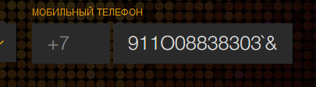

1. Можно указать несуществующий день рождения (4)

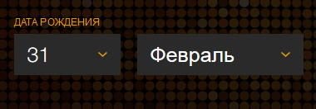

1. Информацию о том, какие поля обязательны к заполнению я узнаю только после того как нажимаю кнопку «сохранить данные». Поля обязательные для заполнения нужно пометить звездочной (*) (2)

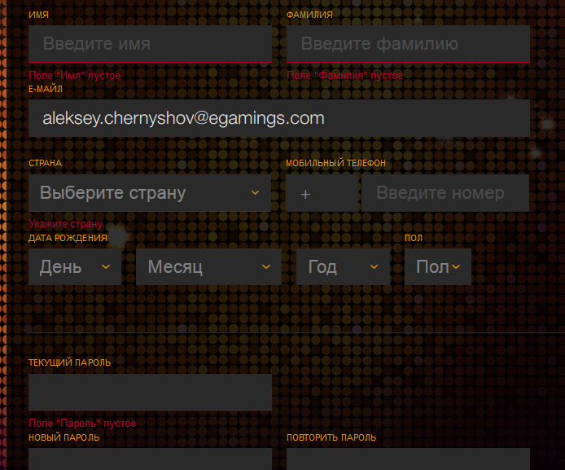

1. Раздел «смена пароля» не информативен. При сохранении данных вдруг обнаруживается, что заполнение поля «текущий пароль становится обязательным». Откуда человеку узнать об этом? Первое, что приходит в голову, что это поле заполняется только при смене пароля. При изменении полей данных в аккаунте клиента, целесообразно выводить надпись типа «Для подтверждения изменения личных данных введите ваш текущий пароль».

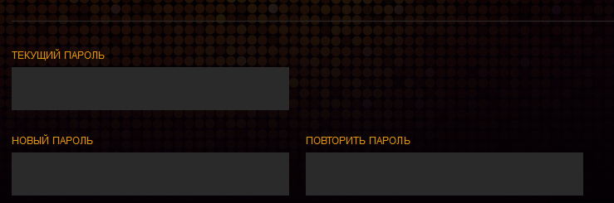

1. При смене пароля, после нажатия кнопки «сохранение данных», не очищаются поля с паролями

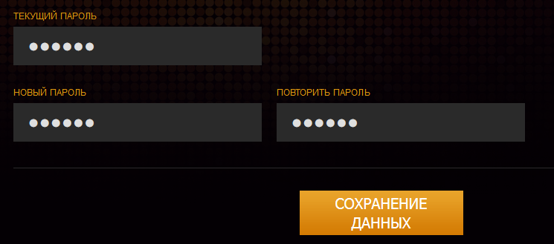

1. Меняем фамилию, имя, нажимаем кнопку сохранить данные. Не меняются данные о пользователе в верхнем правом углу.

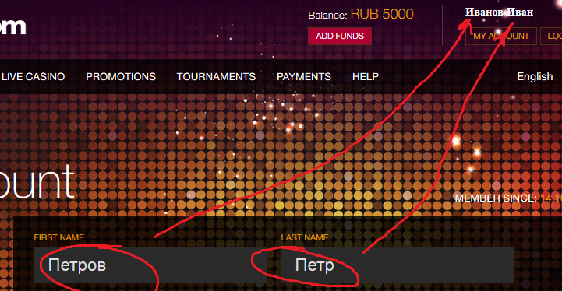

1. Если заполнить поля имени и фамилии максимально возможным количеством символов, то идет смещение блоков. Видны артефакты (1).

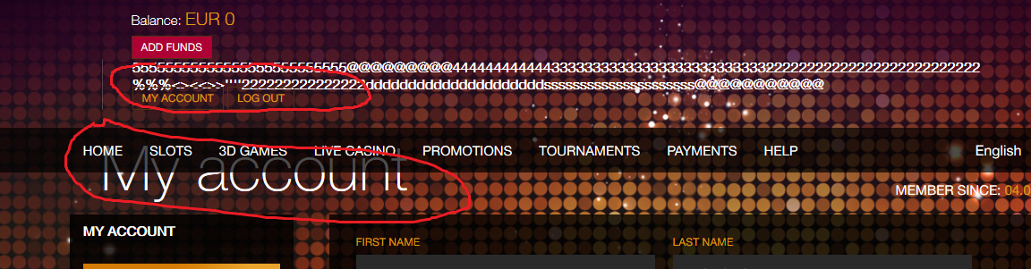

Или так:

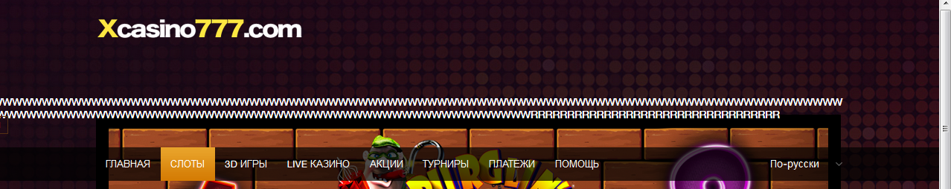

Пропадают все пункты меню из правого верхнего угла.

И полезла лабуда вот тут:

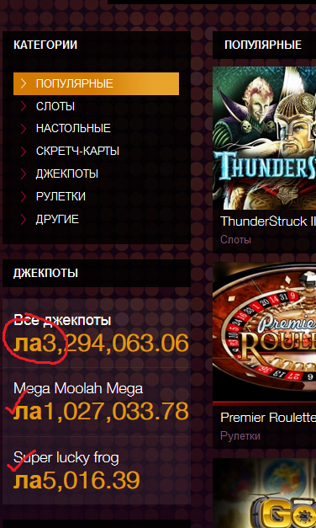

Вероятно, происходит какой-то внутренний сбой. Проверка [aleksey.chernyshov@egamings.com](mailto:aleksey.chernyshov@egamings.com) pass 123456

1. Подсказка по вводу пароля на английском (1)

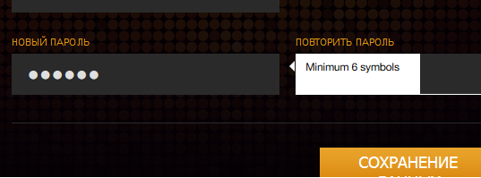

1. При смене пароля, поля «новый пароль» и «повторить пароль» можно заполнить пробелами (нет проверки на пустое поле). Данные при этом сохраняются. (1)
2. В аккаунте меняю почтовый адрес. Сохраняю данные. Захожу под новым мейлом. Результат ok.

**Раздел «Аккаунт» «пополнение баланса»**

1. Если валюта рубли, то недоступны никакие виды платежей кроме монеты. В долларовом балансе вообще отсутствуют любые виды платежей.

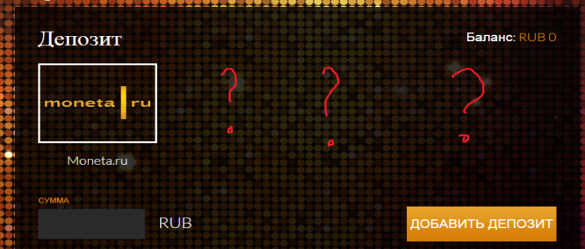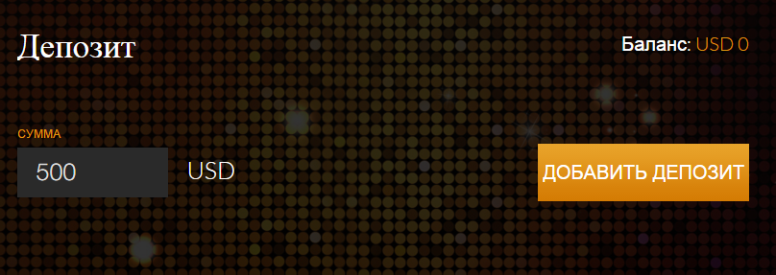

1. Только после того, как я попытался оплатить 5 евро, мне выскочила инфа о том, в пределах какой суммы принимаются платежи. Необходимо о минимальной и максимально допустимой сумме предупреждать клиента заранее + шрифт по толщине разный (1)

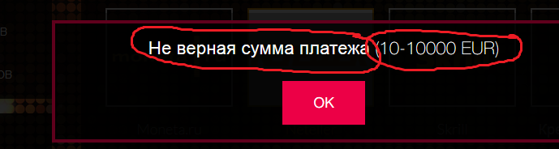

1. Поле сумма позволяет вводить любые символы (2)

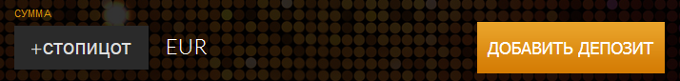

1. При оплате NETELLER. Символы, вводимые в пароль, покрывать звездочками.(1)

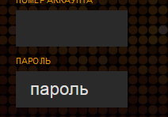

1. Разрешать в поле суммы вводить только целые числа (3)

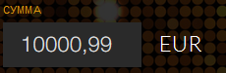

1. ааа